https://doi.org/10.23913/ricea.v12i24.216
Artículos Científicos
Componentes de la misión en las facultades de contabilidad y administración de universidades públicas
Components Mission of Accounting and Management Schools of
Public Universities
Componentes da missão nas faculdades de contabilidade e administração das universidades públicas

Hortensia Hernández Vela
Universidad Juárez del Estado de Durango, México
paloma@ujed.mx
https://orcid.org/0000-0002-4109-7393
Armando Medina Jiménez
Universidad Autónoma de San Luis Potosí, México
amedina@uaslp.mx
https://orcid.org/0000-0003-1116-0072
Jesús Job Reza Luna
Universidad Juárez del Estado de Durango, México
jesusjob.reza@ujed.mx
https://orcid.org/0000-0001-9743-788X

Resumen
Las universidades públicas estatales de México poseen una misión explícita, y la gran mayoría de las escuelas de contabilidad o administración, generalmente agrupadas en la misma facultad, también cuentan con su propia misión, la cual suele relacionarse con un marco de referencia para orientar las decisiones prioritarias que se toman dentro de las instituciones. Por tal motivo, el objetivo de esta investigación es desarrollar un estudio sistemático para analizar las declaraciones de misiones definidas por las propias universidades. Para ello, se ha formulado la siguiente pregunta de investigación: ¿cuáles son los componentes de los enunciados de las misiones de las escuelas de negocios de las universidades públicas en México? Estos componentes y/o enunciados se han identificado por medio de un análisis de contenido, el cual permitió detectar cuatro categorías interrelacionadas: principios institucionales, relacionados con la identidad, el contexto, los atributos y los valores institucionales; propósito, vinculado con los fines que se persiguen a través del desarrollo expresado en aspectos que las instituciones consideran importantes; formación, asociada con el perfil profesional, y proceso, el cual tiene que ver con generación, aplicación y difusión del conocimiento, donde destaca el isomorfismo que presentan los enunciados de estas misiones.
Palabras Clave: declaraciones de misión, universidades, análisis de contenido.

Abstract
Public state universities of Mexico have an explicit mission and almost all of their business school accounting or administration schools normally grouped in the same faculty have their own mission, the purpose of which is to be the frame of reference to guide the priority decisions that are made within of the institutions. This research, is a systematic study analyzing the mission statements defined by the same institutions, to answer the research questions: about What are the components of the mission statements of the business schools of Public Universities in Mexico?
The relevant components and/or statements referred to in the mission statement of these schools are identified through content analysis and categories are subsequently established, using analytical coding to identify the concepts that share or differentiate the institutions in relation. with its mission. Identifying four interrelated categories: Institutional Principles related to identity, context, attributes and institutional values; Purpose, related to ends that are trying to reach through development expressed in various aspects that the institutions consider important; Formation related to the professional profile and Process with the generation, application and diffusion of knowledge, highlighting the isomorphism that missions present in their statements.
Keywords: mission staments, universities, content analysis.

Resumo
As universidades públicas estaduais do México têm uma missão explícita, e a grande maioria das escolas de contabilidade ou administração, geralmente agrupadas na mesma faculdade, também têm uma missão própria, que geralmente está relacionada a um quadro de referência para orientar as decisões. tomadas dentro das instituições. Por esta razão, o objetivo desta pesquisa é desenvolver um estudo sistemático para analisar as declarações de missão definidas pelas próprias universidades. Para tanto, formulou-se a seguinte questão de pesquisa: quais são os componentes das declarações de missão das escolas de negócios das universidades públicas do México? Esses componentes e/ou enunciados foram identificados por meio de análise de conteúdo, que possibilitou detectar quatro categorias inter-relacionadas: princípios institucionais, relacionados à identidade, contexto, atributos e valores institucionais; propósito, vinculado aos propósitos perseguidos pelo desenvolvimento expressos em aspectos que as instituições consideram importantes; formação, associada ao perfil profissional, e processo, que tem a ver com geração, aplicação e disseminação de conhecimento, onde se destaca o isomorfismo apresentado pelas declarações destas missões.
Palavras-chave: declarações de missão, universidades, análise de conteúdo.
Fecha Recepción: Enero 2023 Fecha Aceptación: Julio 2023
Introducción
La planificación estratégica, a pesar de sus críticas, persiste como el modelo predominante en las instituciones de educación superior (IES). Esa incorporación de la planificación estratégica en la educación superior, con un desfase de aproximadamente diez años en comparación con el ámbito privado, se relaciona formalmente con las contribuciones de Kotler y Murphy (1981, citados por Ojeda Ramírez, 2013), así como de Keller (1983, citado por Ojeda Ramírez, 2013). Al respecto, Dooris (2003) señala que la planificación estratégica ha experimentado una evolución en las universidades, pues ha pasado de ser una herramienta para la expansión física en la década de 1960 a convertirse en un instrumento de administración en la década de 1970, y, finalmente, en un componente intensivamente utilizado en la planificación universitaria en la década de 1980. Desde entonces es reconocida como un tema fundamental y una buena práctica por las agencias acreditadoras (Cifuentes, 19 de abril de 2006).
La adopción de la planificación estratégica en México, específicamente en el ámbito de la gestión educativa, se llevó a cabo con la contribución de expertos y organismos internacionales que argumentaron sobre su importancia, pertinencia y ventajas en los sistemas nacionales de educación superior y en las propias IES (Hardy, 1991). De manera indirecta, estas acciones llevaron a las universidades a incorporarse a este esquema. En el siglo XXI, la planificación estratégica se ha convertido en una herramienta poderosa de la gestión universitaria a nivel mundial (Anuies, 2000, citada por Ojeda Ramírez, 2013; Burns et al., 2018), por lo que todas las universidades del país han implementado el método de la planeación estratégica, incluyendo la definición de misión y visión institucional.
Debido a este auge, las universidades han transformado el lema de la misión y visión en una práctica que también ha permeado a sus unidades, aunque algunas excepciones persisten, pues las facultades, centros o unidades académicas, incluyendo el área económico-administrativa, cuentan con su propia misión y visión. Este estudio, por tanto, tiene como objetivo identificar los temas abordados en los enunciados de misión de las Facultades de Contaduría y Administración de universidades públicas estatales.

Fundamentación teórica
La planeación estratégica, en su concepción contemporánea, se presenta como una herramienta administrativa. David (2008) la define como un arte encargado de formular, implementar y evaluar decisiones que conduzcan al logro de los objetivos organizacionales, involucrando las distintas áreas funcionales de la organización.
Los cuatro elementos clave de la planeación estratégica son la visión, la misión, la estrategia y la acción, de las cuales las dos primeras son sus piedras angulares (López Morales y Ortega Ridaura, 2016). Estos elementos se establecen previamente a la formulación e implementación de estrategias, ya que estas últimas se derivan de aquellas (Noguera Hidalgo et al., 2014). La misión actúa como marco de referencia para guiar decisiones sobre el uso y aplicación de recursos, pues permite cohesionar la organización de manera coherente. La misión representa una declaración de actitudes y perspectivas que describe los valores y prioridades de la organización. Además, debe ser lo suficientemente amplia para atraer a los grupos de interés internos y externos, y para facilitar la comprensión de los empleados sobre cómo operar dentro de los intereses y objetivos de la organización.
David (2008) señala que las declaraciones de misión son expresiones duraderas de los propósitos que distinguen a una empresa de otras similares, por lo que identifican el alcance de las operaciones en términos de producto y mercado, y sirven para responder a una pregunta fundamental: ¿cuál es nuestro negocio?
En las IES, la declaración de misión permite “teóricamente” promover una atmósfera de comunidad al integrar a partes interesadas internas y externas, especialmente docentes y administradores (Velcoff y Ferrari, 2006). Una misión clara actúa como mediadora en la relación entre la institución y el público en general, ya que permite mantener un enfoque definido en las prioridades universitarias. Esto facilita la supervivencia de la institución, aunque cabe destacar que el éxito de la misión no depende solo de su declaración, sino también de la implementación vigorosa, para lo cual los directivos son responsables del desarrollo y aseguramiento de los objetivos de visión, misión y su consecución.
Los enunciados de misión pueden funcionar como una herramienta administrativa eficaz para mejorar el desempeño organizacional al proporcionar un sentido de propósito y al establecer estándares de conducta (Leggat y Holmes, 2015). Según Huerta Mata (2003, citado por Cedillo Hernández, 2013), una misión completa debe abordar una serie de preguntas que involucran el propósito fundamental de la organización, el sector en el que opera, la identificación del usuario y su ubicación, la identificación del valor demandado por el usuario, las necesidades que se pueden satisfacer, la forma de satisfacer esas necesidades, el nicho de mercado que se pretende alcanzar, los productos o servicios ofrecidos actualmente y los previstos para el futuro, el valor distintivo de la organización o el deseado para diferenciarse, la medición del éxito de la misión implementada, y los aspectos filosóficos relevantes para el futuro de la organización.
Con el propósito de evidenciar o refutar la utilidad de las misiones, en las últimas décadas diversos autores han analizado los contenidos de las misiones y visiones de empresas en diferentes países para encontrar la relación de estas con su desempeño. Otros han identificado los grupos de interés hacia los cuales se enfocan las misiones, así como el tipo de compromisos que asumen en ellas (López Morales y Ortega Ridaura, 2016). Además, se han llevado a cabo análisis del contenido de los enunciados de misión y se han establecido diferencias en función de su antigüedad (Arias-Coello et al., 2020; Oertel y Söll, 2017).
Aunque muy pocas investigaciones incluyen estudios formales sobre el análisis de la misión o visión de una organización, trabajos como el de Cady et al. (2011) han realizado exhaustivas revisiones de investigaciones que analizan las declaraciones de misión. Por otro lado, Rarick y Vitton (1995) señalan que las empresas con una declaración formal de misión tienen el doble de rendimiento promedio sobre el capital contable de los accionistas que las empresas sin declaración formal. Algunos estudios también han encontrado resultados positivos en empresas con declaraciones formales de misión y visión.
Sin embargo, O´Gorman y Doran (1999) argumentan que la declaración en sí no tiene efectos positivos, sino que la participación de empleados y gerentes en su elaboración es lo crucial. Otros autores se enfocan en ramas específicas, como el trabajo de Murillo-Vargas et al. (2021) sobre bancos en Iberoamérica o el de Mion et al. (2023) sobre empresas comprometidas socialmente.
Ahora bien, la mayoría de las investigaciones sobre misión y visión se centran en organizaciones privadas con fines de lucro y en la experiencia de ejecutivos y administradores, aunque Darbi (2012) llevó a cabo una investigación que se enfocó en empleados operativos de una institución pública. Esta indagación exploró la concientización de los empleados respecto a los enunciados de la misión y la visión, así como el impacto de estos en su conducta y actitudes.
Por su parte, Palmer y Short (2008) analizaron el contenido de las declaraciones de misión de 408 escuelas de negocios, la cuales relacionaron con características medibles de las escuelas, incluyendo su desempeño. Algunas investigaciones sobre misión y visión también buscan identificar enunciados distintivos en torno a la innovación o la expansión internacional.
Giusepponi y Tavoletti (2018) examinaron las misiones de 89 universidades italianas y encontraron que, además de las tres funciones principales, son recurrentes los conceptos de internacionalización y territorio. Por otro lado, Shogo et al. (2022) investigaron las diferencias en los enunciados de las misiones de universidades africanas, mientras que Cortés-Sánchez (2018) realizó un estudio transaccional identificando las palabras utilizadas en los enunciados de las 400 universidades mejor clasificadas en todo el mundo.
Asimismo, en un enfoque específico en relación con las escuelas de negocios de los Emiratos Árabes Unidos, Dedousis (2018) analizó los enunciados de las misiones en relación con la filosofía, mercado, impacto y las diferencias entre ellas, y Stemler et al. (2011) efectuaron una comparación sistemática de las misiones de 421 escuelas secundarias. Los resultados permitieron codificar cuantitativamente los enunciados de la misión y demostraron que existen diferencias significativas entre las escuelas tanto en el número como en el tipo de temas incorporados en sus declaraciones de misión. Estos autores concluyeron que las misiones son una fuente valiosa de datos que puede ser cuantificada para investigaciones educativas y resulta de interés para los administradores, ya que reflejan el propósito de la escuela y permiten comparar escuelas con su misión central y monitorear los cambios en el propósito a lo largo del tiempo.
En los últimos años, varios autores —como López y Martin (2018), Martínez Garrido (2019), Seeber et al. (2019), Berghaeuser y Hoelscher (2020), Compagnucci y Spigarelli (2020), Hernández Díaz (2021), Vallespín Pérez (2021)— han abordado la temática de las misiones universitarias. Su enfoque se ha centrado en el estudio de lo que se considera la misión de la universidad, especialmente en relación con los conceptos fundamentales de docencia e investigación. Sin embargo, han prestado especial atención a la denominada “tercera misión” con el objetivo de abordar los diversos enfoques que se le atribuyen, definirla y delimitar las áreas con las que se relaciona. Dada su difusión y variabilidad entre instituciones, se destaca la importancia de comprender y conceptualizar aspectos como la difusión y transmisión del conocimiento, el desarrollo económico, el compromiso social y sostenible, e incluir nuevos paradigmas como género, indigenismo, migración, entre otros. Los conceptos expresados en una misión universitaria pueden agruparse de diversas formas, y en la propuesta de Leggat y Holmes (2015) se consideran tres usos fundamentales.
- Para confirmar el propósito y dirección organizacional (racionalidad).
- Inspirar, motivar, dirigir y controlar a los empleados (jerarquía).
- Generar sentimientos positivos y legitimidad a la organización (identidad).
Bart y Tabone (1998) identificaron en los enunciados de las misiones del sector público un total de 23 componentes, los cuales incluyen desde enunciados básicos de propósito hasta aspectos relacionados con la supervivencia. Estos componentes pueden ser clasificados siguiendo los usos propuestos por Lagget y Holmes (2015), los cuales se muestran en la tabla 1, donde la racionalidad, asociada a la definición de la misión y que proporciona propósito y dirección organizacional, incorpora el mayor número de componentes, específicamente once. Por otro lado, la jerarquía está representada por ocho componentes, mientras que la identidad engloba cinco componentes.
Tabla 1. Clasificación de componente de Bart y Tabone con base en los usos de Leggat y Holmes
Componentes de los enunciados de la misión |  | Racionalidad | Jerarquía | Identidad
A | Propósito | x
B | Enunciado de valores y creencias |  |  | X
C | Especificación de los clientes atendidos | x
D | Identidad única |  |  | X
E | Satisfacción de los consumidores | x
F | Competencias o fortalezas distintivas |  | x
G | Productos/Servicios ofrecidos | x
H | Un objetivo claramente convincente | x
I | Imagen pública deseada |  |  | x
J | Relacionado con los empleados |  | x
K | Estándares específicos de conducta |  | x
L | Relacionado con la sociedad |  |  | x
M | Enunciado de visión |  | x
N | Posición competitiva deseada |  | x
O | Objetivos específicos no financieros |  | x
P | Objetivos alineados al colectivo general | x
Q | En relación con las partes interesadas | x
R | Ubicación del negocio | x
S | Estrategia competitiva |  | x
T | Objetivos financieros específicos | x
U | Tecnología definida | x
V | En relación a los proveedores | x
W | En relación con la supervivencia |  | x
 | Suma | 11 | 8 | 5

Fuente: Elaboración propia
La misión también ha sido categorizada con base en el análisis de los enunciados siguiendo a Bebell y Stemler (2004), quienes han realizado diversas investigaciones en las cuales han identificado once temas en escuelas secundarias de Estados Unidos:
  - Promover el desarrollo cognitivo.
- Fomentar del desarrollo social.
- Promover el desarrollo emocional.
- Promover el desarrollo cívico.
- Fomentar el desarrollo físico.
- Fomentar la preparación vocacional.
- Integración con la comunidad local.
- Integración con la comunidad global.
- Integración con la comunidad espiritual.
- Proveer y apoyar un ambiente seguro.
- Promover un ambiente retador.
Por otro lado, en la universidad, la misión se ha expandido más allá de su objetivo inicial centrado en la docencia. En tal sentido, se incorporó la investigación, y actualmente se le exige cumplir con una tercera misión relacionada con el desarrollo económico, social y sostenible (Berghaeuser y Hoelscher, 2020). Los aspectos fundamentales de esta tercera misión, identificados por Kitagawa et al. (2016), se agrupan en cuatro categorías: innovación y emprendimiento; habilidades y empleabilidad; compromiso del empleador; y compromiso cívico y comunitario.

Metodología
Las universidades públicas estatales de México cuentan con una misión explícita, y la mayoría de las escuelas de contabilidad o administración tienen sus propias declaraciones de misión. Por tanto, este estudio tiene como objetivo identificar los componentes y/o enunciados relevantes a los que se hace referencia en estas declaraciones de misión en estas instituciones.
Las misiones representan la síntesis de los objetivos centrales de la organización a través de enunciados simples que comunican amplios temas. Estos enunciados son de dominio público y pueden ser fácilmente accesibles. Investigaciones previas (Bebell y Stemler, 2004) han demostrado que los enunciados de la misión pueden ser fiables y sistemáticamente codificados mediante técnicas de análisis de contenido.
Al utilizar los enunciados de la misión como fuente de investigación, es útil tener en cuenta el trabajo pionero de Bernstein (1971), quien destaca que los códigos de lenguaje que utilizan los individuos y las organizaciones llegan a simbolizar su identidad social. Bernstein considera dos tipos de códigos: el primero es un código limitado, corto, que presupone algún grado de conocimiento e información previa por parte del lector. El segundo es un código elaborado, mucho más explícito, formal y que no supone conocimiento previo (Stemler et al., 2011).
La investigación previa realizada por Stemler y Bebell (1999), que introdujo una categorización para los enunciados de las misiones de las escuelas utilizando codificación analítica, sirve como antecedente directo a la presente investigación. En este estudio, se emplea el enunciado de la misión como fuente de investigación, y aunque las categorías consideradas corresponden a un estudio sin información previa, se reconoce que los trabajos reportados por otros autores influyeron en esta reclasificación (Bart y Tabone, 1998; Huerta, 2003, citado por Cedillo, 2013; Kitagawa et al., 2016; Stemler et al., 2011).
Explicado lo anterior, esta investigación se presenta como un estudio sistemático y transversal, pues se analizaron las declaraciones de misión definidas por las propias instituciones con el fin de abordar la siguiente pregunta: ¿cuáles son los componentes de los enunciados de las misiones de las escuelas de negocios de las universidades públicas en México?

Descripción de la muestra
La muestra estuvo constituida por los enunciados de las misiones de 33 escuelas de negocios que ofrecen licenciaturas en contabilidad y/o administración en todo el territorio de la República mexicana. Estas instituciones, representadas por facultades, centros o departamentos, forman parte de las universidades públicas estatales de 31 estados, excluyendo a la Ciudad de México. Se consideraron dos misiones para aquellas instituciones donde las áreas de contabilidad y administración están separadas, como en la Benemérita Universidad de Puebla, y se incluyeron dos misiones de la Universidad Benito Juárez de Oaxaca. El procedimiento para recopilar estas misiones consistió en revisar las páginas web de las instituciones de educación superior. De la muestra, solo tres instituciones no contaban con una misión propia, sino que la comparten con la misión institucional, la cual también se incluyó en el análisis. Este proceso se llevó a cabo durante el año 2020.

Operacionalización
La operacionalización se efectuó mediante el análisis de contenido de los enunciados de las misiones, siguiendo la metodología propuesta por Stemler y Bebell (1999). Se establecieron códigos, componentes y categorías que surgieron de los enunciados de la muestra para luego determinar las categorías relevantes. En este proceso de análisis, se empleó el software Atlas ti, versión 22. Se registraron los enunciados de las misiones en un documento, identificando su procedencia, y posteriormente se llevó a cabo el análisis de contenido. Asimismo, se establecieron códigos y categorías que se relacionaron para construir redes que representaran las estructuras conceptuales presentes en los enunciados de las misiones.

Resultados
Los códigos presentes en las misiones de las 33 escuelas de negocios de la muestra fueron identificados y clasificados; además, se crearon redes conceptuales utilizando exclusivamente los enunciados (figura 1). Se observó que la misión está principalmente vinculada a los conceptos identificados en las siguientes categorías: principios institucionales, formación, propósito y proceso. Cada una de estas categorías, independientemente de las interrelaciones que puedan presentarse entre ellas, está asociada a diversos componentes caracterizados por códigos identificados en el análisis.
En el caso de los principios institucionales, la relación directa se establece con identidad institucional, contexto institucional, valores institucionales y atributos institucionales. Estos principios institucionales se relacionan directamente con los propósitos a través de la declaración de identidad que reconoce la institución como parte de una universidad pública.
La formación, expresada en las misiones, está conectada al perfil del profesionista, y se asocia con valores, atributos profesionales y atributos generales (no vinculados a la profesión). La formación, señalada como la primera función de la universidad en casi la totalidad de las misiones, se refiere a la formación integral o, de manera específica, destaca los conocimientos que deben adquirirse, vinculándolos a valores y atributos profesionales. La formación está asociada a los propósitos institucionales y es parte del proceso institucional.
El propósito es el fin que se busca a través del desarrollo expresado en varios aspectos que las instituciones consideran importantes, por lo que actúa en un ámbito de acción determinado, incluyendo la imagen institucional, y se relaciona con las temáticas de desarrollo, ámbito e imagen.
La generación, aplicación y difusión del conocimiento (GADC) forma parte del proceso a través del cual las escuelas de negocios llevan a cabo sus actividades y también se relaciona con docencia, administración, vinculación y certificación.

Figura 1. Misión e interrelación con sus enunciados
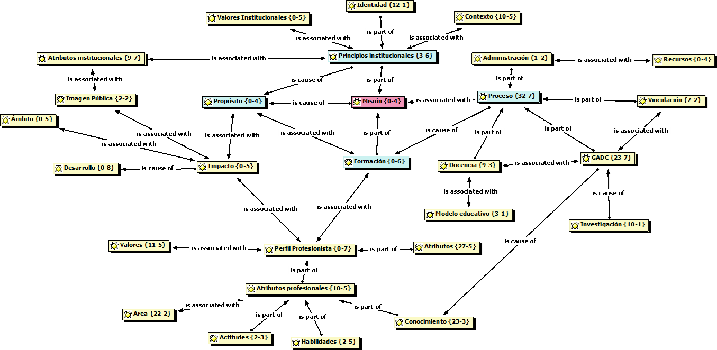

Nota. Los códigos y componentes identificados de color amarillo se agrupan en categorías de color azul. El primer número dentro del paréntesis señala la frecuencia en que aparecen en los enunciados de las misiones, en tanto que el segundo número nos dice el número de enlaces ente códigos
Fuente: Elaboración propia
Los cuatro conceptos (principios institucionales, propósito, formación y proceso) conforman la estructura fundamental de las misiones de las escuelas de negocios. La esencia radica en la formación de los alumnos, definiendo los propósitos (impacto) que se aspira lograr a través de ellos, e indicando en gran medida el cómo alcanzarlo (proceso). Se destaca la importancia dada a la generación y aplicación del conocimiento, todo enmarcado dentro de un contexto regido por principios institucionales.

Principios institucionales
Estos principios, como se mencionó anteriormente, están vinculados con la identidad de la institución, que responde a la pregunta quién es. Se relacionan, además, con los valores institucionales, el contexto en el que se desenvuelven y los atributos que se declaran (figura 2).

Figura 2. Principios institucionales
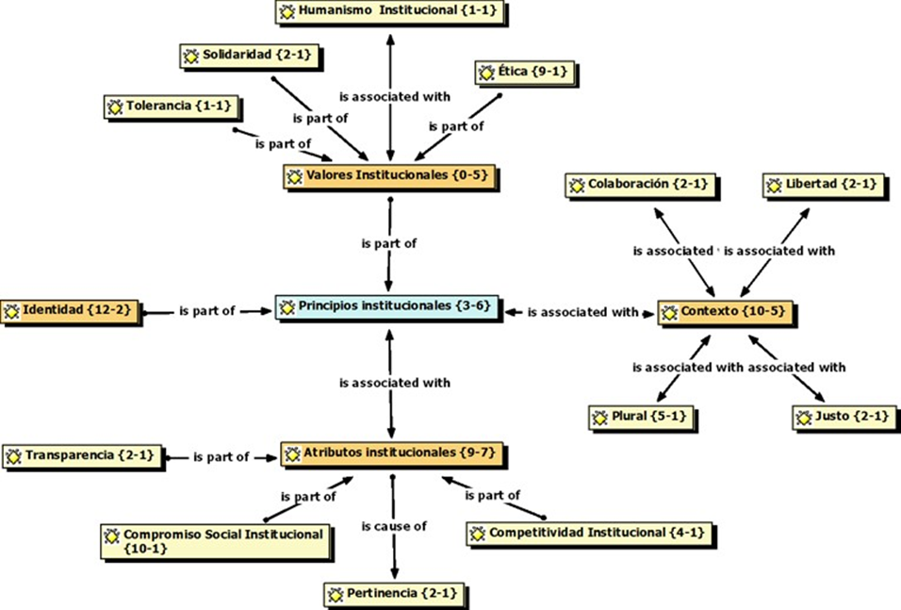
Nota. Los códigos identificados de color amarillo se agrupan en componentes de color naranja unidos a la categoría de color azul. El primer número dentro del paréntesis señala la frecuencia en que aparecen en los enunciados de las misiones, en tanto que el segundo número nos dice el número de enlaces ente códigos.
Fuente: Elaboración propia
En relación con los valores institucionales, el elemento de mayor relevancia es el concepto de ética que poseen las escuelas, el cual se manifiesta mediante declaraciones como “con valores éticos y morales” o dentro de un “marco de ética”. En dos instituciones se menciona explícitamente la solidaridad y la tolerancia. Estos valores se manifiestan en un entorno que destaca la colaboración, la pluralidad, la libertad y la justicia.
Los atributos institucionales refuerzan la identidad de estas instituciones como entidades públicas, proclamando su compromiso social. A esta categoría se añaden también declaraciones diferenciadas en relación con la competitividad, transparencia y pertinencia institucional. Por otro lado, el contexto en el que se desarrollan los valores que conforman los principios institucionales está vinculado a un entorno de libertad, equidad, justicia, colaboración y pluralidad.

Formación
La densidad de las declaraciones y la cantidad de enunciados abordados en el ámbito de la formación (figura 3) sugieren que la formación de profesionales en la universidad continúa siendo la función más destacada en las declaraciones de misión de las escuelas de negocios. En estos enunciados, se destaca la formación integral como un todo, aunque algunas facultades distinguen entre una formación específica. Ambas inciden en lo que denominamos el perfil del profesionista, que se vincula con valores, atributos profesionales y atributos comunes (no relacionados con la profesión).

Figura 3. Formación
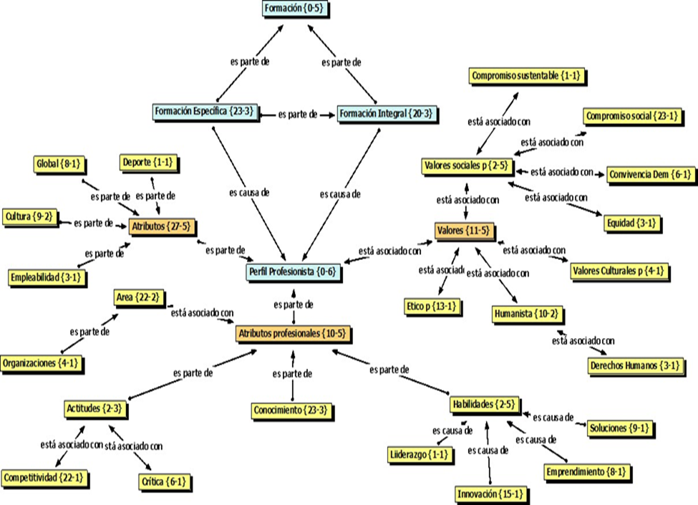
Nota. Los códigos identificados de color amarillo se agrupan componentes de color naranja unidos a la categoría de color azul. El primer número dentro del paréntesis señala la frecuencia en que aparecen en los enunciados de las misiones, en tanto que el segundo número nos dice el número de enlaces ente códigos.
Fuente: Elaboración propia
En cuanto a los valores, la formación ética, el compromiso social y el humanismo son aspectos mencionados en casi todas las misiones, con diversas connotaciones valorativas y se integran en el perfil, generalmente vinculados a una cualificación de “elevados valores éticos”.
Los atributos del perfil se han categorizado en atributos comunes y atributos profesionales. Los primeros se relacionan con competencias genéricas demandadas por el entorno, abordando una formación global (internacionalización), empleabilidad, salud y cultura. En cuanto a los atributos profesionales (actitudes, habilidades y conocimientos), se destaca la asociación con el área contable-administrativa, resaltada por 22 instituciones, y se vincula estrechamente con la formación del estudiante.
La relación de los componentes unidos a la formación se puede establecer de forma general con base en los enunciados con los que se relaciona y considerando a los códigos identificados como elementos de los componentes (tabla 2).
Tabla 2. Formación (perfil del profesionista)
Componentes | Elementos | Enunciados
Valores | - Ético | Compromiso social, compromiso sustentable, convivencia democrática, equidad
 | - Humanista
 | - Valores sociales
 | - Valores culturales
Atributos profesionales | - Conocimiento | Competitiva, crítica liderazgo, innovación, emprendimiento, toma de decisiones (soluciones)
 | - Actitudes
 | - Habilidades
 | - Área profesional
Atributos genéricos | - Salud | Cultura personal  deporte, comunicación motivación
 | - Global (internacionalización)
 | - Empleabilidad
Fuente: Elaboración propia

Propósito
La esencia de la misión reside en el enunciado del fin organizacional y, aunque se parte de la formación del profesionista en los enunciados institucionales, parece trascender, considerando la formación como el medio para alcanzarlos. En este sentido, los propósitos organizacionales (figura 4) se definen como el impacto que la institución y la formación de sus egresados tienen en el desarrollo en diversos ámbitos, ya sea a nivel local, regional, global, nacional o internacional.
En las misiones, el desarrollo se menciona de manera general, expresándose, en la mayoría de las universidades, como desarrollo sustentable. Algunas instituciones añaden o especifican otro tipo de desarrollo (tabla 3), y en consonancia con la profesión, dos de ellas señalan específicamente el desarrollo de las organizaciones como su propósito.

Figura 4. Propósito
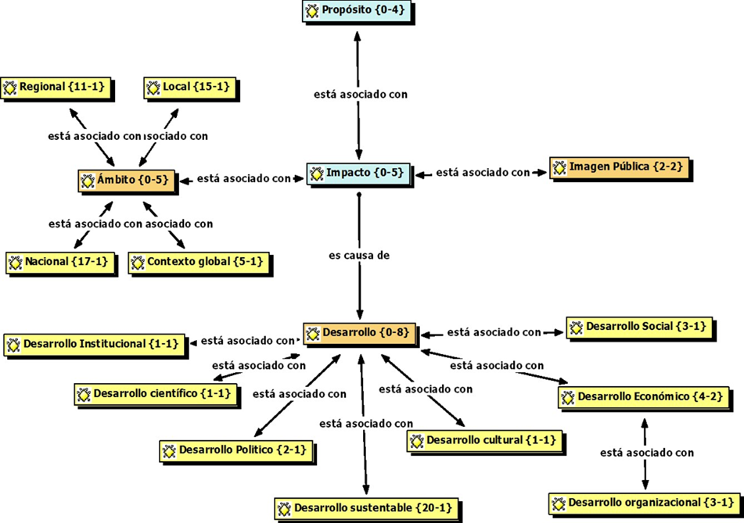

Nota. Los códigos identificados de color amarillo se agrupan en componentes de color naranja unidos a la categoría de color azul.
Fuente: Elaboración propia

La imagen organizacional por sí misma también parece ser el propósito expresado a través de la competitividad como “ser lamejor universidad de la zona ANFECA” o que sea reconocida.

Tabla 3. Propósito
Desarrollo | Ámbito | Imagen
• Desarrollo sustentable | • Local
• Desarrollo económico/ organizacional | • Regional | Competitiva
• Desarrollo social | • Nacional
• Desarrollo cultural | • Global (internacional)
• Desarrollo científico
• Desarrollo político
• Desarrollo institucional
Fuente: Elaboración propia
Proceso
En el análisis del proceso (figura 5) dentro de la declaración de misión, se destaca en primer lugar la generación, aplicación y difusión del conocimiento (GADC), vinculada a la docencia y a la administración de recursos. En algunas instituciones, se hace referencia a la vinculación, y se incorporan las certificaciones, en algunos casos, por moda.

Figura 5. Proceso

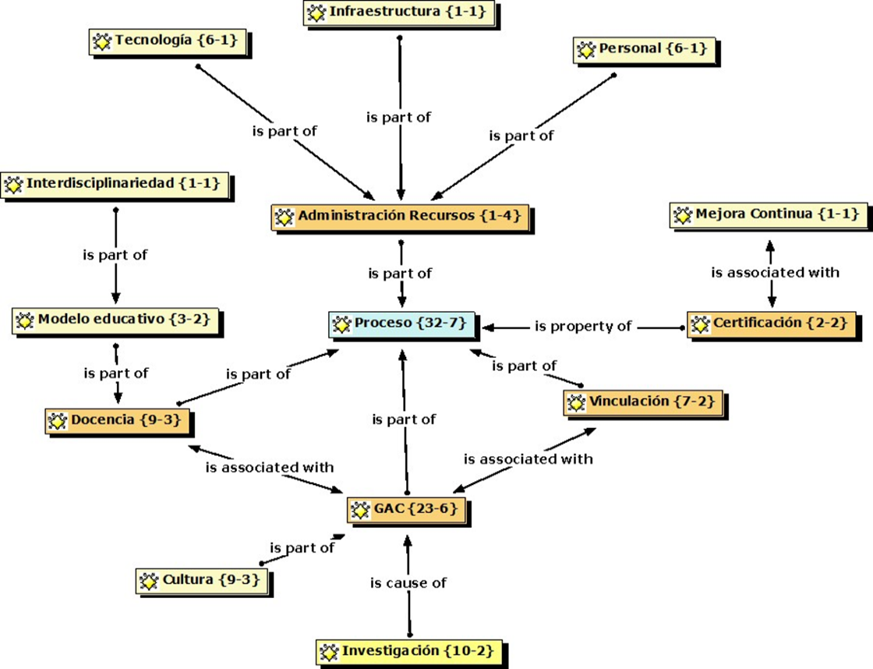
Nota. Los códigos identificados de color amarillo se agrupan en componentes de color naranja unidos a la categoría de color azul.
Fuente: Elaboración propia
La docencia, como componente esencial del proceso, se fundamenta en el modelo educativo, el cual se declara como interdisciplinario en una institución. La generación, aplicación y difusión del conocimiento (GADC), unida a la investigación, se manifiesta en algunas instituciones vinculadas no solo a la difusión del conocimiento, sino también a la cultura, y se asocia con la vinculación y la docencia. Los recursos, en apoyo a las actividades institucionales, generalmente incluyen referencias al personal académico, presentado como pilar fundamental de la labor institucional, respaldado por una planta académica multidisciplinaria. En otros casos, se menciona al “equipo de trabajo'” Además, se destaca la importancia de la tecnología, que ha ido adquiriendo relevancia en el discurso, de ahí que sea mencionada en más ocasiones que la infraestructura, la cual solo es aludida por una institución (tabla 4).

Tabla 4. Proceso
Componentes | Elementos
Generación, aplicación y difusión del conocimiento | - Investigación
Docencia | - Modelo educativo
 | - Interdisciplinariedad
Administración | - Personal
 | - Tecnología
 | - Infraestructura
Vinculación | - Externa  - Interna
Certificación | - Mejora continua
Fuente: Elaboración propia

Los resultados de esta investigación permiten la identificación de los componentes de la misión de las escuelas de negocios. Como parte de la propuesta metodológica, se procede a clasificar estos componentes según los usos establecidos por Leggat y Holmes en términos de racionalidad, jerarquía e identidad (tabla 5). Desde la perspectiva de este modelo, los componentes de los principios institucionales y la formación se integran en la categoría de identidad. Por otro lado, los componentes del propósito institucional, cuyo objetivo es legitimar a la organización, se asocian con la racionalidad, mientras que en términos de control y dirección institucional los componentes del proceso se vinculan con la jerarquía.
Tabla 5. Componentes de la misión
Componentes de la Misión |  | Racionalidad | Jerarquía | Identidad
Principios | Valores institucionales |  |  | x
 | Contexto |  |  | x
 | Atributos institucionales |  |  | x
Formación | Valores |  |  | x
 | Atributos profesionales |  |  | x
 | Atributos genéricos |  |  | x
Propósito | Desarrollo | X
 | Ámbito | X
 | Imagen | X
Proceso | Generación, aplicación y difusión del conocimiento |  | x
 | Docencia |  | x
 | Administración |  | x
 | Vinculación |  | x
 | Certificación |  | x
Fuente: Elaboración propia
Los temas examinados a través del análisis de los componentes también pueden ser identificados y clasificados en función de la institución, la formación y el entorno, como se presenta en la tabla 6. Este enfoque diferenciado permite agrupar los componentes identificados con las temáticas de los enunciados de las misiones.
Tabla 6. Temática abordada en los enunciados de las misiones
 | Temas que abarcan los enunciados | Componentes
Institución | Reconocer los principios institucionales | Identidad, contexto, atributos institucionales, imagen, GADC, docencia, administración, vinculación, certificación
 | Propiciar el diálogo y la generación de ideas
 | Propiciar la calidad en los procesos institucionales
 | Favorecer los procesos de GAD del conocimiento
 | Favorecer la difusión de la cultura
 | Promover la interrelación y vinculación
 | Fomentar la creatividad y la innovación
 | Favorecer la pertinencia institucional
Formación | Promover el desarrollo cognitivo | Perfil del profesionista
 | Promover valores y compromiso social
 | Fomentar el desarrollo físico
 | Promover la competitividad
Entorno | Integración con la comunidad local | Impacto desarrollo ámbito
 | Integración con la comunidad regional
 | Integración con la comunidad global
 | Promover el desarrollo social
 | Promover el desarrollo económico
 | Promover el desarrollo sustentable
Fuente: Elaboración propia
Las misiones de las escuelas de negocios de las universidades públicas se han desarrollado siguiendo un formato específico, al cual se han agregado nuevos elementos, pero exhiben una gran similitud entre ellas y pueden clasificarse según este modelo en función de la formación que se busca alcanzar. Estas misiones destacan los propósitos de dicha formación e indican la manera de lograrlo (proceso), todo ello bajo los principios institucionales que también son señalados.

Discusión
La inclusión de la misión en las universidades públicas de México surge como resultado de la obligatoriedad de la planeación estratégica impuesta por el estado. Las misiones se elaboraron tomando como punto de partida el modelo de enunciados de Pearce y David (1987). Aunque este modelo presenta elementos importantes para la efectividad de una declaración de misión, el objetivo de esta investigación no fue establecer la aproximación a dicho modelo. Más bien, a través de un análisis de contenido semántico, se buscó identificar categorías que reconocieran los principales temas y componentes de las misiones de las escuelas de negocios (Eaton y Neal, 2015; Ozdem, 2011; Seiler y Bortnowska, 2020), estableciendo relaciones entre ellas y generando un nuevo modelo que incorpora todos los términos identificados en dichas misiones.
Los artículos que abordan la temática de la misión en las instituciones de educación superior consideran que juega un papel crítico en el futuro estratégico de las universidades, y la investigación al respecto es importante. La metodología utilizada por casi todos los autores implica el análisis de contenido de las declaraciones de misión registradas en la web para identificar la presencia de palabras y/o componentes en su declaración. Esto se realiza con base en un modelo prestablecido, normalmente el de David y Pearce (1987) (Aguilar-Barrientos et al., 2015; Azizi, 2014; Bayrak, 2020; Cortés-Sanchez, 2017; Haberkamp et al., 2018; Kosmützky, 2016; Márquez, 2016; Wilkerson y Evans, 2018). En este caso, aunque la metodología es similar, no se utilizó un modelo previo; en su lugar, se desarrolló un nuevo modelo a partir del análisis de contenido.
El modelo elaborado en esta investigación difiere de los propuestos por otros autores, ya que establece categorías e identifica tres niveles. En este modelo, los términos presentes en los enunciados de las misiones se encuentran en el último nivel, indicando también sus interrelaciones. En tal sentido, se destaca que los principios institucionales se relacionan con los valores institucionales, explícitamente mencionados en las misiones, y con la identidad, considerada parte esencial de la misión. Además, dentro del contexto que se desarrolla, se resaltan los atributos de la institución que se pretenden comunicar. Como se ha señalado en otras investigaciones (Seeber et al., 2019), esto tiene un trasfondo de representación simbólica de la institución.
Por otra parte, el propósito, asociado al impacto geográficamente acotado y relacionado con los diferentes tipos de desarrollo que la universidad pública en México busca generar, se incluye en las misiones a lo largo del tiempo. El proceso, que no es destacado por otros autores, está presente en las misiones de las escuelas de negocios en México y se vincula a los recursos y medios utilizados para alcanzar los fines institucionales. Esto abarca aspectos como la docencia, la generación y aplicación del conocimiento, la vinculación y, de manera emergente, las certificaciones.
El mayor énfasis de las misiones de las escuelas de negocios públicas se centra en la formación de los alumnos, una parte esencial de la función universitaria. Esto se expresa en el perfil del egresado, que abarca conocimientos, atributos profesionales, atributos integrales y valores.
Investigaciones realizadas en diversos contextos por diferentes autores —como Haberkamp et al. (2018) sobre universidades en Brasil; Siddiqui (2021) en el análisis de escuelas de negocios mejor posicionadas en el ranking FT; Bayrak (2020) en universidades de las cinco regiones del mundo; Wilkerson y Evans (2018) en escuelas de administración; y Ozdem (2011) en el análisis de contenido semántico realizado en universidades de Turquía— han identificado términos y funciones presentes en las misiones que pueden reconocerse en el modelo presentado.
Este modelo incluye incluso aspectos como valores, sostenibilidad y responsabilidad social, señalados como ausentes en muchas de ellas (Seiler y Bortnowska, 2020). Aunque las redes, como las utilizadas en este trabajo, también se han empleado en algunos estudios, como el de Bayrak (2020), se diferencian del modelo analizado en que se basan únicamente en proximidad y no llegan a una definición conceptual completa.
Las temáticas señaladas por Bebell y Stamler (2004), que sirvieron como punto de partida para nuestro modelo, pueden ser identificadas, pero difieren en relación a que estos autores no incluyen temas sobre la institución y su identidad. Además, no se encuentran en las misiones de las escuelas de negocios temáticas relacionadas con la promoción del desarrollo emocional y la integración con la comunidad espiritual.
La versatilidad del modelo se demuestra, ya que los componentes pueden ser reacomodados en otros modelos, como se enseña en la tabla 6 en torno a la propuesta de Leggat o al modelo de Azizi (2014). En este último, distribuyen los componentes de David de la misión en etapas de entrada (filosofía); medios (clientes, tecnología, mercado, producto, autopercepción, imagen pública y empleados) y resultados (supervivencia, crecimiento y rentabilidad).
En cuanto al modelo presentado, el propósito y los principios institucionales son parte de la entrada; el proceso es el medio y el resultado es la formación. Sin embargo, no se coincide en la concepción de este último, que no se presenta como un resultado para la organización en nuestro modelo, sino como el producto de la actividad que se realiza.
Reconociendo, como lo hace Holosko et al. (2015), que el simple análisis del contenido de las misiones, aunque nos brinda conocimiento y aproximación a las instituciones, plantea dudas sobre su relevancia y utilidad, pareciera que la preocupación esencial se centra en el discurso y la precisión de las declaraciones de misión más que en su utilidad. No obstante, no negamos que la misión es el punto de partida de la planificación en las instituciones de educación superior públicas y, como tal, debe ser la base para su realización.

Conclusiones
Los componentes de las misiones de las escuelas públicas de negocios fueron identificados y clasificados en un modelo de cuatro categorías: identidad, formación, propósito y proceso. Estas instituciones consideran importante, además de la formación del estudiante señalada a través de valores, atributos genéricos y profesionales, expresar su identidad institucional haciendo referencia a los valores y atributos diferenciados en contextos determinados y enunciar el propósito que se busca unido normalmente a diferentes tipos de desarrollo y ámbitos de acción. Además, buscan señalar cómo llevar a cabo, a través del proceso, los objetivos enunciados.
En las misiones de las escuelas de negocios, las temáticas abordadas se relacionan en primer lugar con una formación que promueva el conocimiento, los valores y el compromiso social. Para eso, aluden a la competitividad demandada y, en muy pocos casos, se hace referencia al desarrollo físico o emocional. La integración con el entorno local y regional se señala reiterativamente, aunque también se hace referencia al entorno nacional y global.
Las misiones que fueron implementadas coercitivamente por políticas nacionales responden actualmente a fuerzas miméticas que van agregando componentes de lo que se considera pertinente. Aunque la universidad pública siempre ha hecho explícito su compromiso social y en la mayoría manifiesta su interés en el desarrollo económico regional y nacional, y ha incorporado el desarrollo sustentable, en la mayoría de ellas aún están ausentes en gran parte los enunciados relacionados con la incorporación de nuevos paradigmas como innovación, emprendimiento, género, indigenismo y migración.
Finalmente, esta investigación agrega conocimiento acerca de los enunciados de las misiones desde una perspectiva diferente en el contexto de la educación superior y en específico acerca de las escuelas de negocios de universidades públicas. También permite analizar cómo están siendo construidos los propósitos de la universidad a partir de los términos utilizados. Si bien a través del análisis realizado no se puede determinar en qué grado está implementada o el efecto que tiene la misión en el desempeño organizacional o en la integración de las partes interesadas, mediante el discurso las misiones manifiestan los intereses de las instituciones y la orientación general en relación con la universidad y la sociedad.

Futuras líneas de investigación
Este estudio requiere una segunda fase en torno a diversas interrogantes relacionadas con el conocimiento de la misión entre los miembros de las instituciones y su influencia en el compromiso con sus propuestas en la planificación institucional. En tal sentido, esa investigación se debe enfocar en examinar si las misiones impactan en el rendimiento organizacional o en la percepción de los actores respecto a la toma de decisiones. Asimismo, resulta crucial identificar los grupos de interés a los cuales están dirigidas, analizar sus diferencias y similitudes, explorar los procedimientos para su actualización y consenso en las escuelas de negocios, y determinar si las misiones universitarias realmente se ajustan a las transformaciones exigidas en el siglo XXI.

Referencias
Aguilar-Barrientos, S., Robledo-Ardila, C. and Serna-Rodríguez, M. (2015). Multilatinas: a Content Analysis of Mission Statements and its Relation with the International Expansion. Revista Ciencias Estratégicas, 23(34), 219-236. https://www.redalyc.org/pdf/1513/151350864005.pdf
Arias-Coello, A., Simon-Martin, J. y Sanchez-Molero, J. L. G. (2020). Mission statements in Spanish universities. Studies in Higher Education, 45(2), 299-311. DOI: 10.1080/03075079.2018.1512569
Azizi, S. (2014). A Content Analysis of the Mission Statements of Iran, Turkey, India and United States Pharmaceutical Companies. Management&Marketing, 12(1), 52-66. https://www.mnmk.ro/documents/2014_01/5-12-1-14.pdf
Bart, C. K. and Tabone, J. C. (1998). Mission Statement Rationales and Organizational Alignment in the Not-for-Profit Health Care Sector. Health Cara Management, 23(3), 54-70.
Bayrak, T. (2020). A content analysis of top-ranked universities’ mission statements from five global regions. International Journal of Educational Development. 72, 1-12. https://doi.org/10.1016/j.ijedudev.2019.102130
Bebell, D. and Stemler, S. E. (2004). Reassessing the objectives of educational accountability in Massachusetts: The mismatch between Massachusetts and the MCAS (ponencia). Meeting of the American Educational Research Association, San Diego, CA. USA.
Berghaeuser, H. and Hoelscher, M. (2020). Reinventing the third mission of higher education in Germany: political frameworks and universities’ reactions. Tertiary Education and Managemen, 26, 57–76. https://doi.org/10.1007/s11233-019-09030-3
Bernstein, B. (1971). Class, Codes and Control. Routledge y Kegan Paul Ltd. https://anekawarnapendidikan.files.wordpress.com/2014/04/class-codes-and-control-vol-1-theoretical-studies-towards-a-sociology-of-language-by-basi-bernstein.pdf
Burns, D. J., Mooney, D. K. and Schwaig, K. S. (2018). The Role of a Chief Mission Officer in Maintaining Mission in Schools and Colleges of Business. En B.Smith (ed), Mission-Driven Approaches in Modern Business Education (pp. 128-143). IGI Global.
Cady, S. H., Wheeler, J. V., De Wolf, J. and Brodke, M. (2011). Mission, Vision, and Values: What Do They Say? Organization Development Journal, 29(1), 63-78.
Cedillo Hernández, J. (2013). Problemática que enfrenta la industria de la construcción en el municipio de Durango (tesis de licenciatura). Universidad Juárez del Estado de Durango.
Cifuentes, J. H. (19 de abril de 2006). De la planeación estratégica a la planeación universitaria (síntesis). Experiencias de Planeación en la Pontificia Universidad Javeriana. http://www.javeriana.edu.co/documents/4755344/4767846/Modelo+versi% C3%B3n+8.pdf/eba09df5-1c09-45a6-856f-7235a1e08ebc
Compagnucci, L. and Spigarelli, F. (2020). The Third Mission of the university: A systematic literature review on potentials and constraints. Technological Forecasting & Social Change. 161, 1-30. https://doi.org/10.1016/j.techfore.2020.120284
Cortés-Sanchez. J. (2017). Mission and Vission Statements of Universities Woldwide. A Content Analysis. https://repository.urosario.edu.co/items/aa3791bd-f0e1-40bb-9bc6-a432f479a357
Cortés-Sánchez, J. (2018). Mission statements of universities worldwide- Text mining and visualization. Intangible Capital, 14(4), 584–603. http://dx.doi.org/10.3926/ic.1258
Darbi P. K. (2012). Of Mission and Vision Statements and Their Potential Impact on Employee Behaviour and Attitudes: The case of a public but profit-oriented tertiary institution international. Journal of Business and Social Science, 3(14), 95-109. https://www.ijbssnet.com/journals/Vol_3_No_14_Special_Issue_July_2012/11.pdf
David, F. (2008). Conceptos de Administración Estratégica. Pearson.
Dedousis, E. (2018). An analysis of mission statements tertiary institutions: business colleges in UAE. e-Journal of Business. Education &. Scholarship Teaching, 12(1), 31–51. https://files.eric.ed.gov/fulltext/EJ1183300.pdf
Dooris, M. J. (2003). Two Decades of Strategic Planning. Is strategic planning a useful tool or a counterproductive management fad? Society for College and University Planning. Planning for Higher Education, 31(2), 26 – 32.
Eaton, J. S. and Neal, A. (2015). Perspectives: Accreditation’s future. Change: The Magazine of Higher Learning, 47(1), 20-27.
Giusepponi, K. and Tavoletti, E. (2015). Vision and Mission Statements in Italian Universities: Results of an Empirical Investigation on Strategic Orientation. Journal of the Knowledge Economy, 9(1), 301-328. http://link.springer.com/10.1007/s13132-015-0343-7
Haberkamp, A. M., Hoppen, N. and Diehl, C. A. (2018). The Mission as a Driver for Strategy Formulation in Higher Education Institutions. Revista Alcance, 25(2), 126-141. https://doi.org/alcance.v25n2
Hardy, C. (1991). Configuration and strategy making in universities: Broadening the scope. The Journal of Higher Education, 62(4), 363-393.

Hernández Díaz, J. M. (2021). ¿Qué universidad para el siglo XXI? Revista Lusófona de Educação, 52, 133-152. https://doi.org/ 10.24140/issn.1645-7250.rle52.09

Holosko, M. J., Winkel, M., Crandall C. and Briggs, H. (2015). A Content Analysis Of Mission Statements Of Our Top 50 Schools Of Social Work. Journal Of Social Work Education, 51(2), 222-236. https://eric.ed.gov/?id=EJ1059446
Kitagawa, F., Sánchez Barrioluengo M. and Uyarra, E. (2016). Third mission as institutional strategies: Between isomorphic forces and heterogeneous pathways. Science and Public Policy, 43(6), 736–750. https://doi.org/10.1093/scipol/scw015
Kosmützky, A. (2016). Mission Statements and the Transformation of German Universities into Organizational – A content Analysis. Recharches Sociologiques and Antropologiques, 1, 41-66. https://journals.openedition.org/rsa/1594?lang=en
Leggat, S. G. and Holmes, M. (2015). Content Analysis of Mission, Vision and Value Statements in Australian Public and Private Hospitals: implications for healthcare management. Asia Pacific Journal of Health Management, 10(1), 46-55. https://search.informit.com.au/document Summary; dn=056033474989138;res=IELHEA
López Morales J. S. y Ortega Ridaura, I. (2016). Presencia de la expansión internacional en la misión y visión de las principales empresas privadas y estatales de América Latina. Estudios Gerenciales, (32), 269–277. https://doi:10.1016/j.estger.2016.06.005
López, Y. P. y Martin, W. F. (2018). University mission statements and sustainable performance. Business and Society Review, 123(2), 341–368. DOI: 10.1111/basr.12144
Márquez, T. M. (2016). Words Matter: A Content Analysis Study of Public and Private Higher Education Mission Statements in the Middle States Region (tesis de doctorado). St. John Fisher University. https://fisherpub.sjf.edu/education_etd/286
Martínez Garrido, E. (2019). Análisis de la Universidad pública española en el siglo XXI.Una relectura de sus misiones (tesis de doctorado). Universidad Carlos III de Madrid. https://e-archivo.uc3m.es/handle/10016/29155
Mion, G., Bonfanti, A., De Crescenzo. V. y Loza C. R. (2023). Mission statement and social impact: Shedding light on the contribution of Italian B corps to society. Long Range Planning, 1-18. doi.org/10.1016/j.lrp.2023.102377
Murillo-Vargas, G., González-Campo, C. H. y Piñero-Buritica, S. A. (2021). Los bancos de Iberoamérica a través de las visiones y misiones corporativas. Información tecnológica, 32(2), 109-118. https://dx.doi.org/10.4067/S0718-07642021000200109
Noguera Hidalgo, Á. L., Barbosa Ramírez, D. H. y Castro Ríos, G. A. (2014). Estrategia organizacional: una propuesta de estudio. Estudios Gerenciales, 30(131), 153-161. doi:10.1016/j.estger.2014.04.004
Oertel, S. and Söll, M. (2017). Universities Between Traditional Forces and Modern Demands: the Role of Imprinting on the Missions of German Universities. Higher Education, 73, 1–18. doi: 10.1007/s10734-016-0013-0
O'Gorman, C. and Doran, R. (1999). Mission Statements in Small and Medium-Sized Businesses. Journal Of Small Business Management, 37(4), 59-66.
Ojeda Ramírez, M. M. (2013). La planificación estratégica en las instituciones de educación superior mexicanas: de la retórica a la práctica. CPU-e, Revista de Investigación Educativa, 16. http://www.uv.mx/cpue/num16/critica/ojeda-planificacion-estrategica.html
Ozdem, G. (2011). An Analysis of the Mission and Vision Statements on the Strategic Plans of Higher Education Institutions. Educational Science: Theory and Practice, 11(4). 1887-1894. https://www.researchgate.net/publication/297689291
Palmer, T. B. and Short, J. C. (2008). Mission statements in U.S. colleges of business: an empirical examination of their content with linkages to configurations and performance. Academy of Management Learning and Education, 7(4), 454-470. https://www.jstor.org/stable/27759150
Pearce, J. A. and David, F. (1987) Corporate mission statement: the bottom line. The Academy of Management Executive, 1(2), 109-116
Rarick, Ch. A. and Vitton, J. (1995). Corporate Strategy: Mission Statements Make Cents. Journal of Business Strategy, 16(1), 11-12. https:// doi.org/10.1108/eb039673
Seeber, M., Barberio, V., Huisman, J. and Mampaey, J. (2019). Factors affecting the content of universities’ mission statements: an analysis of the United Kingdom higher education system. Studies in Higher Education. 44, 230-244. doi.org/10.1080/03075079.2017.1349743
Seiler, B. and Bortnowska, H. (2020). Mission Statements and Values of Polish Non-Profit Organisations. Scientific Quarterly “Organization and Management”, 4(52), 117-146. https://doi: 10.29119/1899-6116.2020.52.9
Shogo A. O., Ogunnaike O. O., Udoh M. S., Kaki J. L. and Daramola O. A. (2022). A Content analysis of the vision and mission statements of top ten leading Universities in Africa. Cogent Education, 9(1), 2143648. DOI:10.1080/2331186X.2022.2143648
Siddiqui, K. A. (2021) Debunking the Myths of Vision and Mission Statements: A Content Analysis of FT Ranked Top 100 Business Schools. SHS Web of Conferences, 115, 1-10 https://doi.org/10.1051/shsconf/202111503015
Stemler, S. and Bebell, D. (1999). An Empirical Approach to Understanding and Analyzing the Mission Statements of Selected Educational Institutions (conferencia). Portsmouth, New Hampshire, USA. https://files.eric.ed.gov/fulltext/ED442202.pdf
Stemler, S. E., Bebell, D. and Sonnabend, L. A. (2011). Using School Mission Statements for Reflection and Research. Educational Administration Quarterly, 47(2), 383-420. https://doi:10.1177/0013161X10387590
Vallespín Pérez, D. (2021). Universidad y Desarrollo Sostenible. Revista Educación y Derecho, 1(número extraordinario), 259-280. https://raco.cat/index.php/RED/article/view/395634
Velcoff, J. and Ferrari, J. R. (2006). Perceptions of University Mission Statement by Senior Administrators: Relating to Faculty Engagement. Christian Higher Education, 5(4), 329-339. https://doi:10.1080/15363750500408090
Wilkerson, E. A. and Evans, C. A. (2018). A Content Analysis of Mission Statements in Nonprofit Education. Journal of Nonprofit Education and Leadership, 8(1), 80-92. https://doi.org/10.18666/JNEL-2018-V8-I1-7321
Rol de Contribución | Autor (es)
Conceptualización | Hortensia Hernández Vela
Metodología | Hortensia Hernández Vela.
Software
Validación | Hortensia Hernández 40%  Jesús Job Reza Luna 30%  Armando Medina Jiménez 30%
Análisis Formal | Aplicación de técnicas estadísticas, matemáticas, computacionales y otras técnicas formales para analizar y sintetizar los datos del estudio.
Investigación | Hortensia Hernández 80%  Jesús Job Reza Luna 10%  Armando Medina Jiménez 10%
Recursos | Hortensia Hernández 40%  Jesús Job Reza Luna 30%  Armando Medina Jiménez 30%
Curación de datos | Hortensia Hernández 60%  Jesús Job Reza Luna 20%  Armando Medina Jiménez 20%
Escritura - Preparación del borrador original | Hortensia Hernández Vela
Escritura - Revisión y edición | Hortensia Hernández 40%  Jesús Job Reza Luna 30%  Armando Medina Jiménez 30%
Visualización | Hortensia Hernández Vela 50%  Jesús Job Reza Luna 50%
Supervisión | Hortensia Hernández Vela
Administración de Proyectos | Hortensia Hernández Vela
Adquisición de fondos | Hortensia Hernández Vela 50%  Jesús Job Reza Luna 50%

